Муниципальное бюджетное образовательное учреждение
центр развития ребенка – детский сад № 9
муниципального образования Щербиновский район
станица Старощербиновская

Отчет о проделанной работе
в летний оздоровительный период.
Тематическая неделя «Водные просторы»

Вторая младшая группа №7

Воспитатель: Лищенко Г.В.

2018 г.

Работа в летний период в нашей группе велась согласна плану по тематическим неделям. В начале лета мы составили картотеки подвижных, дидактических игр.
Была собрана подборка бесед с детьми, конспекты развлечений и совместной деятельности воспитателя с детьми. Собрали папку стихов, загадок о лете, насекомых, птицах, овощах и фруктах. Для родителей были подготовлены консультации, памятки, папки-передвижки.
Подробнее покажу как прошла неделя «Водные просторы»
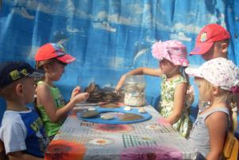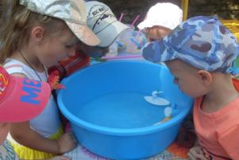
На участке оформили место для игр с водой, с помощью родителей закупили необходимее атрибуты. Дети с удовольствием играли при этом принимали солнечные и воздушные ванны.
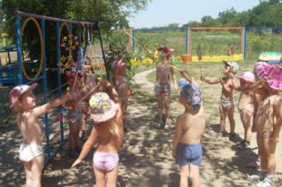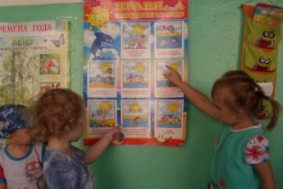
Уточнили представления детей о свойствах воды: льется, имеет разную температуру; в воде одни предметы тонут, другие плавают. Вспомнили с детьми об аккуратном обращении с водой.
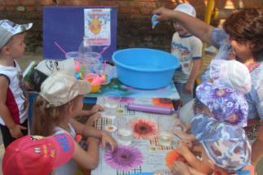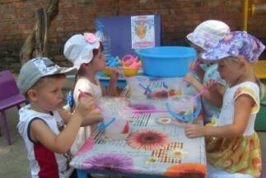
Обратили внимание детей на свойства воды: жидкая, льется, может иметь разную температуру (на солнышке нагревается, из крана — холодная). Вода прозрачная, в ней все видно. В жаркий день вода быстро нагревается в тазике.
Определили, какие предметы тонут в воде, какие плавают. Предлагали установить, почему они плавают или тонут.
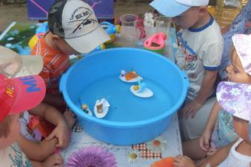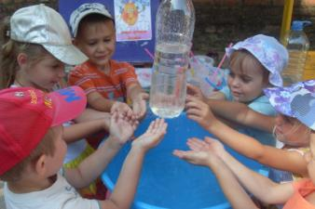
Вместе с детьми рассматривали альбомы, иллюстрации морей, рек, озер.
Познакомили с морями нашего края, рекой Ея. В группе оформили папку «Река Ея» .
Большое внимание летом уделяли двигательной активности детей.
В эту тематическую неделю познакомили с удмурдской подвижной игрой «Водяной» Цель игры: воспитывать доброжелательные отношения между детьми.
Водящий сидит в кругу с закрытыми глазами. Играющие двигаются по кругу со словами:
Дедушка Водяной,
Что сидишь под водой?
Выгляни на чуточку,
На одну минуточку.
Круг останавливается. Водяной встает и с закрытыми глазами подходит к одному из играющих. Его задача – определить кто перед ним. Водяной может трогать стоящего перед ним игрока, но глаза открывать нельзя. Если Водяной отгадывает имя игрока, то они меняются ролями и игра продолжается. Подвижные игры «Рыбак и рыбка», «Море волнуется», «Караси и щука»
Академия «Водных наук» - опыты с водой. Ребята сами проводили опыты с водой, готовили необходимее атрибуты.
Все свои впечатления дети отражали в продуктивной деятельности , они рисовали море, лепили рыбок, делали поделки из ракушек.

